Уважаемые родители!
с 1июля 2018 года наш детский сад внедряет образовательно — оздоровительную программу «Питание и здоровье», которая представляет собой инновационный проект в развитии здоровьесберегающих технологий.

Целью программы является:
-научить детей сознательно относиться к своему здоровью;
-понимать причины нарушения здоровья;
-узнать методы профилактики заболеваний;
-показать детям различия в полезных и вредных продуктах.
Образовательно — оздоровительная программа «Питание и здоровье» состоит из двух связанных между собой частей:
Образовательная: Представляет собой цикл из 12 тем, посвященных здоровому образу жизни и основам правильного питания. Программа составлена таким образом, что образование идет рука об руку с творчеством, благодаря этому дети не учатся, а именно познают столь важные вещи в игровой и занимательной формах. Оздоровительная: Поскольку основная цель проекта — закрепление в сознании детей необходимости заботиться о своем здоровье не с помощью лекарств, а общеоздоровительными методами, в программу включен кисломолочный биопродукт — «Биовестин — А» с живыми бифидобактериями.

На протяжении всего учебного года дети коллективно будут получать «Биовестин — А», по две недели каждого месяца.

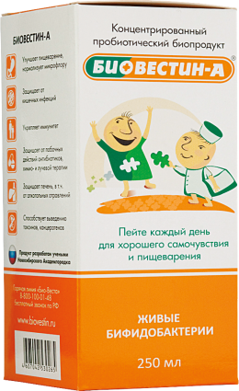

Многолетними исследования доказано, что регулярное употребление «Биовестина-А» оказывает стойкий профилактический эффект: снижается количество респираторных заболеваний, улучшается аппетит, уменьшается количество гастроэнтерологических проблем, усиливается иммунитет, повышается посещаемость детских учреждений.
«БИОВЕСТИН-А» — УНИКАЛЬНЫЙ КИСЛОМОЛОЧНЫЙ БИОПРОДУКТ С ЖИВЫМИ БИФИДОБАКТЕРИЯМИ

Зачем нашим детям пробиотическое питание?
В ряду современного пробиотического питания «Биовестин-А» занимает достойное место в связи с высокой эффективностью действия. Он производится из натурального стерильного обезжиренного молока, сквашенного закваской живых бифидобактерий, которые способствуют:
- активизации и стимуляции иммунной системы
- расщеплению и усвоению белков, жиров и углеводов
- повышению эффективности усвоения витаминов и микроэлементов (йода, селена, железа, кальция)
- защите организма от кишечных инфекций и заболеваний печени
- нормализации собственной микрофлоры кишечника
- улучшению деятельности желудочно-кишечного тракта
- снижению риска аллергических заболеваний
- улучшению состояния кожных покровов
- защите организма от вредного воздействия антибиотиков и лекарственных средств.
Многочисленные клинические исследования среди школьников и дошкольников России показали, что употребление «Биовестина-А» улучшает здоровье детей по вышеперечисленным показателям, а также стимулирует их умственную деятельность. Детские учреждения, где воспитанники в течение учебного года употребляли «Биовестин-А», отмечают хороший оздоровительный и профилактический эффект этого продукта. Показано 30%-ное снижение заболеваемости (сезонные ОРВИ, желудочно-кишечные заболевания) в группах детей, регулярно принимавших «Биовестин-А». Кроме этого регулярный прием «Биовестина-А» — надежная профилактика ротавирусной инфекции.

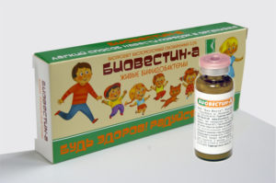

В производстве «Биовестин-А» используются только натуральные составляющие. Продукция не содержит пищевых красителей и консервантов. Срок хранения – 3 месяца. Концентрация живых полезных бактерий в кисломолочной биопродукции от «Био-Весты» в сотни раз выше, чем в обогащенных кисломолочных продуктах, имеющих приставку «био»! «Биовестин-А» помогает детям адаптироваться к организованным коллективам, снизить риск развития заболеваний.

Биовестин-А

